**Памятка для родителей**

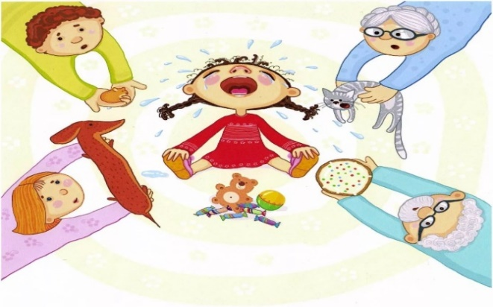"Кризис трёх лет" - условное понятие в психологии, так как его временные границы не имеют четкости и определяются в период со второго полугодия 3-его до первого полугодия 4-го гг. жизни детей. Вот наиболее встречающиеся признаки:

1) Негативизм

В общем смысле негативизм означает стремление противоречить, делать наоборот тому, что ему говорят. Негативизм следует отличать от обычного непослушания. Ведь ребенок не слушается вас не потому, что ему так хочется, а потому, что в данный момент не может поступить иначе. Отказываясь от вашего предложения или просьбы, он «защищает» свое «Я».

 2)Упрямство

 Высказав собственную точку зрения или попросив о чем-то, маленький трехлетний упрямец будет гнуть свою линию всеми силами.

3)Строптивость

  Строптивость, в отличие от негативизма, это общий протест против привычного образа жизни, норм воспитания. Ребенок недоволен всем, что ему предлагают.

4)Своеволие

 Маленький своевольный трехлетка принимает только то, что он решил и задумал сам. Это своеобразная тенденция к самостоятельности, но гипертрофированная и неадекватная возможностям ребенка. Нетрудно догадаться, что такое поведение вызывает конфликты и ссоры с окружающими.

5)Обесценивание

Обесценивается все то, что раньше было интересно, привычно, дорого. Любимые игрушки в этот период становятся плохими, ласковая бабушка - противной, родители - злыми. Ребенок может начать ругаться, обзываться (происходит обесценивание старых норм поведения), сломать любимую игрушку или порвать книжку (обесцениваются привязанности к дорогим прежде предметам) и т.д.

6)Протест-бунт

Лучше всего это состояние можно охарактеризовать словами известного психолога Л.С. Выготского: «Ребенок находится в состоянии войны с окружающими, в постоянном конфликте с ними».

7)Деспотизм

 Еще недавно ласковый, малыш в возрасте трех лет нередко превращается в самого настоящего семейного деспота. Он диктует всем окружающим нормы и правила поведения: чем его кормить, во что одевать. В случае, если в семье есть еще дети, деспотизм начинает принимать черты обостренной ревности. Ведь с точки зрения трехлетнего карапуза, его братья или сестры вообще не имеют в семье никаких прав.

Обратная сторона кризиса

Для кризиса трех лет, согласно исследованиям, ученых и психологов, важнейшим новообразованием является возникновение нового чувства «Я». «Я сам». В этом возрасте наступает момент, когда ребенок как бы обобщает весь опыт своего раннего детства, и на основе его реальных достижений у него складывается отношение к себе, появляются новые характерные черты личности. Рекомендации психологов.

 1) Спокойствие, только спокойствие.

 Основные проявления кризиса, тревожащие родителей, обычно состоят в так называемых «аффективных вспышках» - истериках, слезах, капризах. Рекомендации же к поведению в таких ситуациях будут те же: ничего не предпринимать и не решать до тех пор, пока малыш полностью не успокоится. Лучше всего начинающуюся истерику останавливать простым переключением внимания. В возрасте трех лет малыши очень восприимчивы ко всему новому, и новая игрушка, мультик или предложение заняться чем-то интересным может остановить конфликт и сберечь ваши нервы.

2) Методом проб и ошибок.

Три года – это развитие самостоятельности, первое понимание того, «что я из себя представляю и значу в этом мире». Вы ведь хотите, чтобы из вашего малыша вырос здоровый человек с адекватной самооценкой, уверенный в собственных силах. Все эти качества закладываются именно здесь и сейчас - путем проб, достижений и ошибок. Дайте возможность своему малышу делать ошибки сейчас, на ваших глазах. Это поможет ему в будущем избежать множества серьезных проблем.

3) Свобода выбора.

 Право на собственное решение - один из основных признаков того, насколько свободными мы чувствуем себя в той или иной ситуации. Такое же восприятие действительности и у трехлетнего малыша.

4) Возросшая самостоятельность.

Одна из особенностей кризиса трех лет. Кроха хочет все делать сам, совершенно не соизмеряя собственные желания и возможности. Научиться соотносить «могу» и «хочу» - это задача его развития на ближайшее время. И экспериментировать с этим он будет постоянно и в самых разных обстоятельствах. Это можно делать в игре, она позволяет малышу в «тепличных условиях» опробовать свои силы.

Потерялся кризис.

 Все хорошо в меру. Замечательно, если в районе трех лет вы заметили у малыша признаки начинающегося кризиса. Еще лучше, когда через какое-то время вы с облегчением опять узнаете своего ласкового и покладистого ребенка, ставшего немного взрослее. Ведь в кризисе развития главное не то, как он протекает, а то, к чему он приводит.

